 INSTITUTO POLITÉCNICO NACIONAL

ESCUELA SUPERIOR DE CÓMPUTO

(ESCOM)

Nombre: Galindo Reyes Agustin

Grupo: 2CM9

Profesor: Sigfrido Alejandro Cifuentes Álvarez

Asignatura: Tecnologías para la Web

Proyecto: Carrito de compras

Fecha de entrega: 01 de octubre del 2018

Semestre: 19-1

Versión: 1.1

Contenido

Objetivo 3

Conceptos 3

Desarrollo 4

Software utilizado 4

Código 4

Pruebas 9

Conclusiones 13

Bibliografía 14

# Objetivo

Diseñar una página web, implementando hojas de estilo, formularios, imágenes, hipervínculos, y con la ayuda de un administrador de archivos de Hostinger asignarle un dominio a nuestra página web.

# Conceptos

* **Hosting:** Web Hosting es el servicio que provee el espacio en Internet para los sitios web. ¿Qué significa “hosting”? Si deseas crear tu página web y que otros puedan visitarla, vas a necesitar publicar o “subir” los archivos de tu sitio (texto e imágenes) a un servicio de web hosting. En español, muchas veces se lo refiere como “alojamiento web” (si bien la palabra inglesa es mucho más empleada globalmente). **[1]**
* **Base de datos:** Una base de datos es un “almacén” que nos permite guardar grandes cantidades de información de forma organizada para que luego podamos encontrar y utilizar fácilmente. **[2]**
* **Hoja de estilo:** Las hojas de estilo representan un avance importante para los diseñadores de páginas web, al darles un mayor rango de posibilidades para mejorar la apariencia de sus páginas. En los entornos científicos en que la Web fue concebida, la gente estaba más preocupada por el contenido de sus páginas que por su presentación. **[3]**
* **Hipervínculo:** Un hipervínculo es un enlace, normalmente entre dos páginas web de un mismo sitio, pero un enlace también puede apuntar a una página de otro sitio web, a un fichero, a una imagen, etc. Para navegar al destino al que apunta el enlace, hemos de hacer clic sobre él. También se conocen como hiperenlaces, enlaces o links. **[4]**
* **Framework:** En el desarrollo de [Software](https://www.ecured.cu/Software), un framework es una estructura conceptual y tecnológica de soporte definida, normalmente con artefactos o módulos de software concretos, en base a la cual otro proyecto de software puede ser organizado y desarrollado. Típicamente, puede incluir soporte de programas, librerias y un lenguaje interpretado entre otros programas para ayudar a desarrollar y unir los diferentes componentes de un proyecto. **[5]**
* **PHP:** PHP (acrónimo recursivo de PHP: Hypertext Preprocessor) es un lenguaje de código abierto muy popular especialmente adecuado para el desarrollo web y que puede ser incrustado en HTML. **[6]**
* **Método POST:** Método HTTP POST se envía información de forma no visible Con el método HTTP POST también se codifica la información, pero ésta se envía a través del body del HTTP Request, por lo que no aparece en la URL. **[7]**
  + El método POST no tiene límite de cantidad de información a enviar.
  + La información proporcionada no es visible, por lo que se puede enviar información sensible.
  + Se puede usar para enviar texto normal así como datos binarios (archivos, imágenes...).
  + PHP proporciona el array asociativo $_POST para acceder a la información enviada.

# Desarrollo

Para lograr el desarrollo de este proyecto, se utilizo Notepad ++ para la codificación de la pagina web. Para el funcionamiento de la practica se realizaron 3 documentos html y un documento php el cual ocupamos para almacenar los datos del cliente en una base de datos la cual se implemento en MySQL. La pagina principal que se mostraría será index.html, en donde se muestra el inicio del carrito, que contiene los productos que se pueden comprar, la descripción de los productos, el precio y un botón que agrega el producto al carrito.

Se ocupo la hoja de estilo master.css, la cual fue proporcionada por el profesor en clase para ejemplificar el uso de las hojas de estilo.

Estado.html nos muestra los productos que hemos agregado al carrito y el precio total de lo que se pagaría por todo lo seleccionado. Se implemento una opción de restablecer en caso de que el cliente desea borrar todo lo seleccionado.

Formulario.html nos permite recibir los datos del cliente, su nombre, apellido, teléfono, email y se le muestra el total a pagar por los productos seleccionados.

Formulario2.php nos permite almacenar los datos del cliente en una base de datos llamada carrito.

Dentro de la base de datos de creo una tabla llamada usuarios, donde se insertaron 4 columnas con variables tipo varchar, las columnas fueron llamadas como nombre, apellido, teléfono, email.

Se subio el proyecto a un servicio de hosting llamado x10hosting, el cual otorgo un dominio a nuestro sitio web, y cualquier persona podrá acceder a él desde cualquier computadora introduciendo la URL carrito2018.x10host.com, en cualquier navegador web.

### Software utilizado

Cibertienda.exe

Notepad ++

X10Hosting

MySQL

PHP

Firefox

Flores.html

### Código

***function*** buyItem**(**newItem**,** newPrice**,** newQuantity**)** **{**

***if*** **(**newQuantity **<=** 0**)** **{**

rc **=** alert**(**'La cantidad ingresada es incorrecta'**);**

***return*** ***false*;**

**}**

***if*** **(**confirm**(**'¿Agregar '**+**newQuantity**+**' '**+**newItem**+**' al carrito?'**))** **{**

index **=** document.cookie.indexOf**(**"TheBasket"**);**

countbegin **=** **(**document.cookie.indexOf**(**"="**,** index**)** **+** 1**);**

countend **=** document.cookie.indexOf**(**";"**,** index**);**

***if*** **(**countend **==** **-**1**)** **{**

countend **=** document.cookie.length**;**

**}**

document.cookie**=**"TheBasket="**+**document.cookie.substring**(**countbegin**,** countend**)+**"["**+**newItem**+**","**+**newPrice**+**"#"**+**newQuantity**+**"]"**;**

**}**

***return*** ***true*;**

**}**

Esta función es la que nos permite agregar objetos al carrito, siempre nos enviara una notificación para asegurarse que en verdad se quiere agregar esa cantidad de productos y el producto en sí. La función debe de recibir parámetros que representan el nombre del producto, precio y cantidad

***function*** resetShoppingBasket**()** **{**

index **=** document.cookie.indexOf**(**"TheBasket"**);**

document.cookie**=**"TheBasket=."**;**

**}**

Esta función lo que hace es permitirnos vaciar por completo nuestro carrito de compras en caso de que el cliente se arrepienta.

<tr>

<td width=**"120"** valign=**"top"** align=**"center"**><a href=**"javascript:CargarFoto('imagenes/comic.jpg','470','385')"**><img src=**"thumbnails/comic.jpg"** width=**"150"** height=**"200"** border=**"0"**></a></td>

<td width=**"340"** valign=**"top"**><a href=**"javascript:CargarFoto('imagenes/comic.jpg','470','385')"**><strong>**Comic Generico**</strong></a><br>

<small>**Escoja entre una gran variedad de comics de su editorial favorita, contamos con comics de Marvel, DC, Dark Horse**</small></td>

<td width=**"60"** align=**"center"** valign=**"top"**>**40.00**</td>

<td width=**"50"** valign=**"top"** align=**"center"**>

<input type=**"value"** name=**"agregar1"** value=**"1"** size=**"3"**>

</td>

<td width=**"70"** valign=**"top"**>

<input type=**"button"** name=**"cbtadd"** value=**"Agregar"** onclick=**"buyItem('Comic Generico','40.00', document.itemsform.agregar1.value)"**>

</td>

</tr>

Para presentar nuestros productos al público se hizo uso de una tabla para darle un orden. La siguiente parte de código nos ejemplifica como se pusieron las imágenes que muestran el producto, la pequeña descripción del producto, y cabe destacar que aquí se implementa el botón de agregar el cual llama a nuestra función buyItem(), que se declaro anteriormente, donde se le pasan los parámetros nombre del producto. precio y cantidad.

***function*** alterError**(**value**)** **{**

***if*** **(**value**<=**0.99**)** **{**

newPounds **=** '0'**;**

**}** ***else*** **{**

newPounds **=** parseInt**(**value**);**

**}**

newPence **=** parseInt**((**value**+.**0008 **-** newPounds**)\*** 100**);**

***if*** **(**eval**(**newPence**)** **<=** 9**)**

newPence**=**'0'**+**newPence**;**

newString **=** newPounds **+** '.' **+** newPence**;**

***return*** **(**newString**);**

**}**

Esta función lo que hace es ir sumando los precios de los objetos seleccionado, para al final entregarnos el total de nuestra cuenta.

***function*** showItems**()** **{**

index **=** document.cookie.indexOf**(**"TheBasket"**);**

countbegin **=** **(**document.cookie.indexOf**(**"="**,** index**)** **+** 1**);**

countend **=** document.cookie.indexOf**(**";"**,** index**);**

***if*** **(**countend **==** **-**1**)** **{**

countend **=** document.cookie.length**;**

**}**

fulllist **=** document.cookie.substring**(**countbegin**,** countend**);**

totprice **=** 0**;**

document.writeln**(**'<form><table border="1" cellspacing="0" width="640" bgcolor="#EFEFEF" bordercolor="#FFFFFF" class="td">'**);**

document.writeln**(**'<tr><td width="250"><b>Producto</b></td><td width="80" align="right"><b>Cantidad</b></td><td width="120" align="right"><b>Costo x unidad</b></td><td width="100" align="right"><b>Costo total</b><td width="90">&nbsp;</td></tr>'**);**

itemlist **=** 0**;**

***for*** **(*var*** i **=** 0**;** i **<=** fulllist.length**;** i**++)** **{**

***if*** **(**fulllist.substring**(**i**,**i**+**1**)** **==** '['**)** **{**

itemstart **=** i**+**1**;**

**}** ***else*** ***if*** **(**fulllist.substring**(**i**,**i**+**1**)** **==** ']'**)** **{**

itemend **=** i**;**

thequantity **=** fulllist.substring**(**itemstart**,** itemend**);**

itemtotal **=** 0**;**

itemtotal **=** **(**eval**(**theprice**\***thequantity**));**

temptotal **=** itemtotal **\*** 100**;**

***var*** tax **=** itemtotal **/** 100 **\*** **(**0 **-** 0**);**

tax **=** Math.floor**(**tax **\*** 100**)/**100

totprice **=** totprice **+** itemtotal **+** tax**;**

itemlist**=**itemlist**+**1**;**

document.writeln**(**'<tr><td>'**+**theitem**+**'</td><td align=right>'**+**thequantity**+**'</td><td align=right>'**+**theprice**+**'</td><td align=right>'**+**alterError**(**itemtotal**)+**'</td><td align=center><input TYPE="button" NAME="remove" VALUE="Quitar" onclick="javascript:removeItem('**+**itemlist**+**')"></td></tr>'**);**

**}** ***else*** ***if*** **(**fulllist.substring**(**i**,**i**+**1**)** **==** ','**)** **{**

theitem **=** fulllist.substring**(**itemstart**,** i**);**

itemstart **=** i**+**1**;**

**}** ***else*** ***if*** **(**fulllist.substring**(**i**,**i**+**1**)** **==** '#'**)** **{**

theprice **=** fulllist.substring**(**itemstart**,** i**);**

itemstart **=** i**+**1**;**

**}**

**}**

document.writeln**(**'<tr><td colspan=3><b>Total</b></td><td align=right>'**+**alterError**(**totprice**)+**'</td><td>&nbsp;</td></tr>'**);**

document.writeln**(**'</table>'**);**

**}**

La siguiente parte del código es la que nos muestra los objetos que se encuentran agregados en el carrito, así como el precio por pieza y el precio total que se debería hasta el momento.

***function*** removeItem**(**itemno**)** **{**

newItemList **=** ***null*;**

itemlist **=** 0**;**

***for*** **(*var*** i **=** 0**;** i **<=** fulllist.length**;** i**++)** **{**

***if*** **(**fulllist.substring**(**i**,**i**+**1**)** **==** '['**)** **{**

itemstart **=** i**+**1**;**

**}** ***else*** ***if*** **(**fulllist.substring**(**i**,**i**+**1**)** **==** ']'**)** **{**

itemend **=** i**;**

theitem **=** fulllist.substring**(**itemstart**,** itemend**);**

itemlist**=**itemlist**+**1**;**

***if*** **(**itemlist **!=** itemno**)** **{**

newItemList **=** newItemList**+**'['**+**fulllist.substring**(**itemstart**,** itemend**)+**']'**;**

**}**

**}**

**}**

index **=** document.cookie.indexOf**(**"TheBasket"**);**

document.cookie**=**"TheBasket="**+**newItemList**;**

top.location **=** "estado.html"**;**

**}**

La siguiente función nos permite quitar productos que no convencieron al cliente, y se actualiza al instante.

***function*** clearBasket**()** **{**

***if*** **(**confirm**(**'¿Confirma que desea reestablecer el carrito?'**))** **{**

index **=** document.cookie.indexOf**(**"TheBasket"**);**

document.cookie**=**"TheBasket=."**;**

top.location **=** "estado.html"**;**

**}**

**}**

También generamos una función que permite vaciar el carrito por completo.

***function*** Enviar**(**form**)** **{**

***for*** **(**i **=** 0**;** i **<** form.elements.length**;** i**++)** **{**

***if*** **(**form.elements**[**i**].**type **==** "text" **&&** form.elements**[**i**].**value **==** ""**)** **{**

alert**(**"Por favor complete todos los campos del formulario"**);** form.elements**[**i**].**focus**();**

***return*** ***false*;**

**}**

**}**

form.submit**();**

**}**

La siguiente función lo que hace es enviar el formulario donde se solicitaran los datos del cliente. Los enviara a una página php, que será la encargada de guardar los datos del cliente, así como los productos que solicite.

<form action=**"formulario2.php"** method=**"post"**>

<table cols=**"2"** width=**"370"** class=**"body"**>

<tr>

<td width=**"130"**></td>

<td width=**"270"**></td>

</tr>

<tr><td>**Nombre:**</td><td><input type=**"text"** name=**"nombre"** size=34></td></tr>

<tr><td>**Apellido:**</td><td><input type=**"text"** name=**"apellido"** size=34></td></tr>

<tr><td>**Telefono:**</td><td><input type=**"text"** name=**"telefono"** size=34></td></tr>

<tr><td>**E-mail:**</td><td><input type=**"text"** name=**"email"** size=34></td></tr>

<script>

showItems**();**

</script>

<tr>

<td>**Total:**</td>

<td>**$**

<script>Total**()**</script>

</td>

</tr>

<tr>

<td><br><br></td>

<td>

<input type=**"button"** value=**"Enviar"** onClick=**"return Enviar(this.form)"**>

<input type=**"reset"** value=**"Restablecer"**>

</td>

</tr>

</table>

</form>

Esta es la estructura de el formulario que solicitara los datos del cliente, la función showitems(), será la encargada de mandar los productos y el total a la página php.

<?php

$nombre = $_POST['nombre'];

$apellido = $_POST['apellido'];

$telefono = $_POST['telefono'];

$email = $_POST['email'];

$lista = $_POST['Lista'];

**for**($i=1; $i<=$lista; $i++){

${"producto".$i}=$_POST["Producto".$i];

${"cantidad".$i}=$_POST["Cantidad".$i];

${"ptotal".$i}=$_POST["ProductoTotal".$i];

}

$total= $_POST['Total'];

$con = **mysqli_connect**("localhost", "carrito4_agus22", "asgard22") **or** **die** ("No se ha podido conectar al servidor de Base de datos");

**mysqli_select_db**($con, "carrito4_carrito") **or** **die** ( "Upps! Pues va a ser que no se ha podido conectar a la base de datos" );

**mysqli_query**($con, "Insert into usuarios (nombre, apellido, telefono, email, total) values ('**$nombre**', '**$apellido**', '**$telefono**', '**$email**', '**$total**')");

**for**($i=1; $i<=$lista; $i++){

**mysqli_query**($con, "Insert into productos (nombre, producto, cantidad, total, cuentatotal) values ('**$nombre**', '${"producto".**$i**}', '${"cantidad".**$i**}', '${"ptotal".**$i**}', '**$total**')");

}

?>

Este es el código que se utilizo en la pagina php para almacenar los datos que se ingresaron en el formulario, los cuales fueron enviados por un método post, aquí también se hace conexión con la base de datos la cual llamamos carrito4_carrito, y guardamos los datos en su respectiva tabla, los datos del cliente en la tabla usuarios, y los datos de los productos en la tabla productos.

# Pruebas

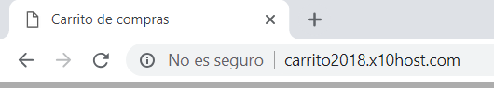

En la imagen se puede apreciar el link que nos genero el servicio de x10hosting, el cual puede ser ingresado en cualquier computadora y se abrirá nuestro sitio web.

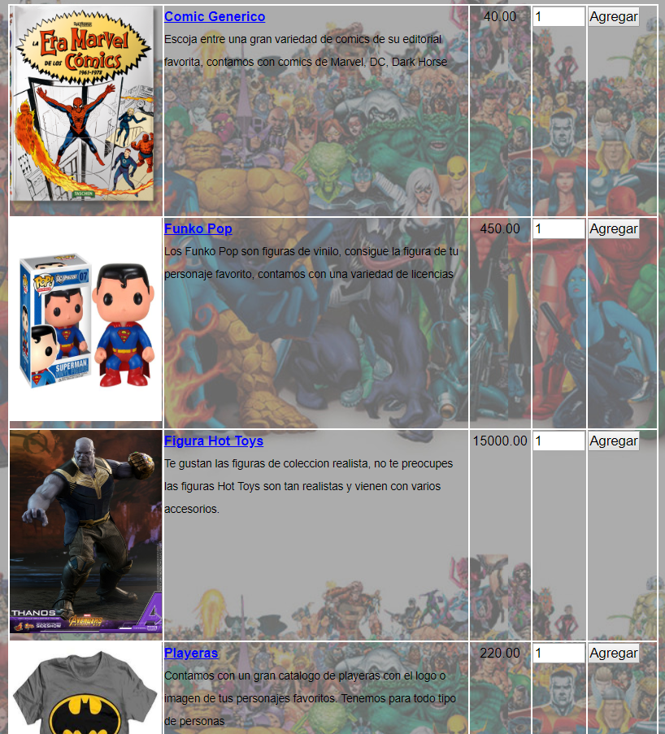

Esta imagen nos muestra las tabla de los productos donde se hace una pequeña descripción del producto, se muestra el precio, una imagen del producto, y el botón de agregar con la opción de escoger la cantidad de piezas de un producto específico.

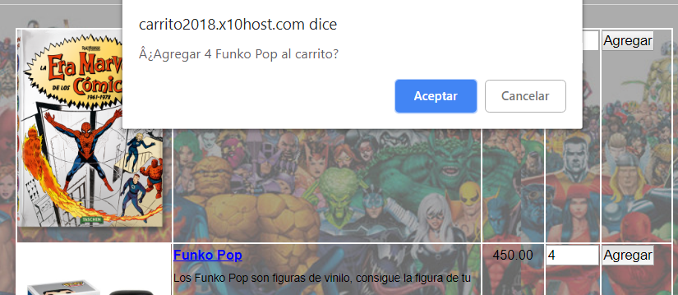

Al darle clic al botón de agregar y especificar el numero de piezas del producto, el sitio lanzara una ventana de advertencia que nos preguntara si estamos seguros de agregar el producto y el número de piezas indicado al carrito.

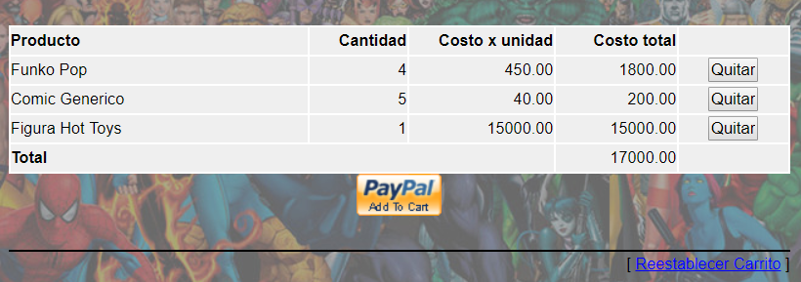

La siguiente imagen nos muestra el estado del carrito, donde se muestra el nombre del producto, las piezas a comprar, se muestra un botón de quitar producto y la opción de restablecer que vaciara el carrito por completo.

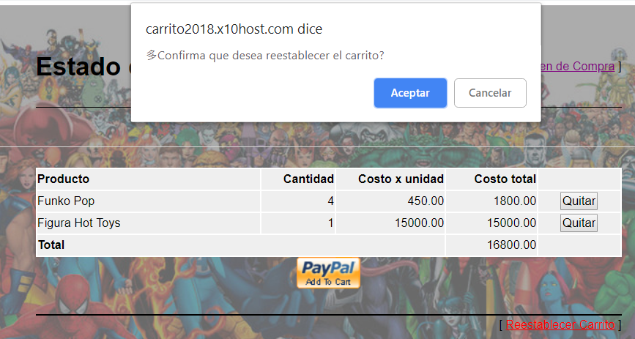

Al dar la opción de quitar el producto de retira de inmediato, pero en caso de seleccionar la opción restablecer carrito, la pagina nos mandara una ventana emergente que nos pedirá confirmación.

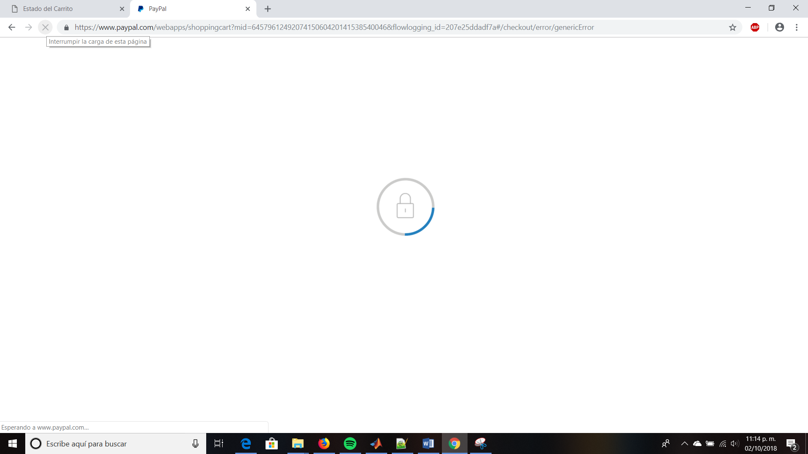

También tenemos un botón de paypal que nos redirigirá a la página de paypal para poder realizar el pago de nuestros productos.

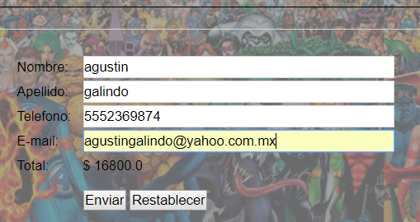

En esta imagen se muestra el formulario que debe llenar el cliente para poder procesar su compra y guardar sus datos, así como los productos que compro en caso de aclaraciones.



Al darle clic al botón de enviar nos redireccionara a esta pagina que indica que los datos fueron almacenados correctamente y que si le da clic a la imagen podrá regresar a la pagina principal para poder seguir comprando.

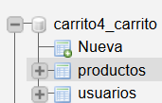

Para almacenar los datos se creo una base de datos llamada carrito4_carrito y dentro de ella se crearon dos tablas: usuarios donde se almacenan los datos del cliente y la tabla productos donde se almacena la información de los productos comprados.

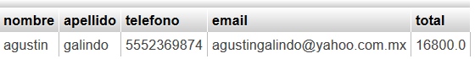

En la siguiente imagen se muestra la base de datos, y el como se guardaron los datos del cliente que fueron ingresados en el formulario.

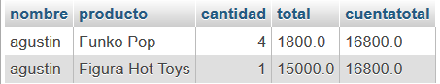

Así como los productos que encargo, la cantidad y el total por producto así como la cuenta total.

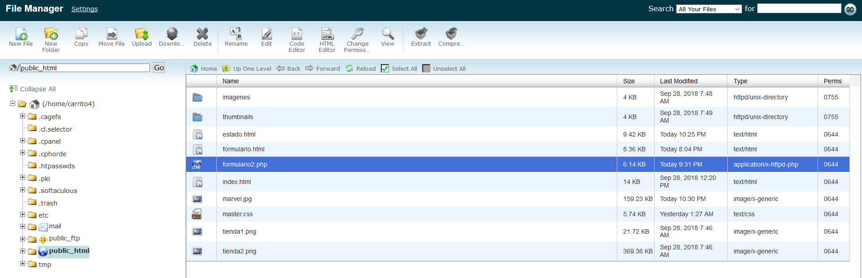

Y por último así luce el administrador de archivos de x10hosting, los cuales es como si se subieran a un proyecto de netbeans.

# Conclusiones

Para desarrollar un sitio web se requieren de varios conceptos y frameworks, para no hacer un sitio muy básico, el uso de hojas de estilo es muy útil ya que con ellas le podemos dar cierta estética a nuestro sitio web. También el uso de formularios es un recurso muy valioso a la hora de pedir datos a un usuario. Por otra parte, el uso de php, es algo demasiado útil para el manejo de bases de datos, y para poder pasar los datos de página entre página. Otro aspecto importante es el manejo de imágenes, ya que en el carrito las usamos para que el cliente pudiera ver las fotos de nuestros productos. También las tablas son de mucha ayuda para poder acomodar las cosas, e incluso, darles un buen orden a las imágenes. Y la combinación de hipervínculos con imágenes es algo muy interesante ya que nos da esa ejemplificación de poder darle clic a una imagen y que nos mande a otra página relacionada con la imagen. Por último, el uso del hosting que nos permite subir nuestro proyecto web para poderlo ver en cualquier sitio web, sin la necesidad de tener los archivos en la computadora en la que deseamos abrir el proyecto, y la interfaz del sitio que utilice x10hosting es muy similar a la de netbeans.

# Bibliografía

**[1] ¿Qué es el hosting? - Duplika. (2018). Retrieved from https://duplika.com/que-es-el-hosting/**

**[2] ¿Qué son las bases de datos?. (2018). Retrieved from http://www.maestrosdelweb.com/que-son-las-bases-de-datos/**

**[3] Hojas de estilo en documentos HTML. (2018). Retrieved from http://html.conclase.net/w3c/html401-es/present/styles.html**

**[4] hipervínculos. (2018). Retrieved from http://www.deciencias.net/disenoweb/elaborardw/paginas/hipervinculos.htm**

**[5] Framework. (2018). Retrieved from https://www.ecured.cu/Framework**

**[6] PHP: ¿Qué es PHP? - Manual. (2018). Retrieved from http://php.net/manual/es/intro-whatis.php**

**[7] GET y POST en PHP. (2018). Retrieved from https://diego.com.es/get-y-post-en-php**